протокол № 12/14

рассмотрения и оценки заявок на участие в запросе котировок
г. Рубцовск 18 апреля 2014 года
1. Муниципальный заказчик:
Полное наименование: Администрация города Рубцовска Алтайского края
(для Управления Администрации города Рубцовска по жилищно-коммунальному, дорожному хозяйству и благоустройству)
Почтовый адрес: 658200, Алтайский край, г. Рубцовск, пр. Ленина, 130
Адрес электронной почты: zakupka@rubadm.ru
Контактный телефон: (38557) 4-12-85

2. Извещение о проведении запроса котировок было размещено на официальном сайте www.zakupki.gov.ru (извещение №0117300085514000049 от 11.04.2014).

3. Существенными условиями муниципального контракта, который будет заключен с победителем в проведении запроса котировок, являются следующие:
3.1. Наименование, характеристики и объем выполняемых работ: выполнение работ по капитальному ремонту перекрытия и кровли жилого дома по Промывочному тупику 11а, квартира 3 согласно описанию объекта закупки.
3.2. Место выполнения работ: Алтайский край, г. Рубцовск, Промывочный тупик 11а, квартира 3.
3.3. Сроки выполнения работ: в течение тридцати календарных дней с даты заключения муниципального контракта.
3.4. Начальная (максимальная) цена контракта: 64 102 (шестьдесят четыре тысячи сто два) рубля 00 копеек.

4. Состав комиссии: состав котировочной комиссии по размещению муниципальных заказов на поставки товаров, выполнение работ, оказание услуг путем запроса котировок по направлению «Жилищно-коммунальное, дорожное хозяйство и благоустройство» определен постановлением Администрации города Рубцовска Алтайского края от 03.09.2013 № 4403 «Об организации работы по размещению заказов на поставки товаров, выполнение работ, оказание услуг для муниципальных нужд в городе Рубцовске». В состав комиссии входит 6 человек. На заседании комиссии присутствовало 4 чел. Кворум имеется. Комиссия правомочна.

5. Процедура рассмотрения и оценки заявок на участие в запросе котировок проведена 18.04.2014 по адресу: 658200, Алтайский край, город Рубцовск, пр-т. Ленина, 130, Администрация города Рубцовска, малый зал.

6. До окончания указанного в извещении о проведении запроса котировок срока подачи заявок на участие в запросе котировок 17.04.2014 17 часов 00 минут (время местное) поступило 2 (две) заявки, как это зафиксировано в Журнале регистрации поступления заявок в порядке их поступления (Приложение № 1 к настоящему протоколу, являющееся неотъемлемой частью данного протокола), следующих участников закупки:

Порядковый номер заявки | Наименование (для юридического лица), фамилия, имя, отчество (для физического лица) участника запроса котировок | Почтовый адрес | Цена товара, работы или услуги, указанная в заявке (руб.)
1 | Индивидуальный предприниматель Лученинов Сергей Валерьевич  ИНН 220901426770  Конт. лицо: Лученинов Сергей Валерьевич  Тел. 8-913-368-6865 | 658200,  г.Рубцовск,  ул.Комсомольская,  д.139, кв.44 | 59 000,00
2 | ООО «СФЕРА СТРОЙ»  ИНН 2209042782  КПП 220901001  Конт. лицо: Раченков Игорь Алексеевич  Тел. 8-905-980-8999 | 658214,  г. Рубцовск,  пер. Манежный,  д.116, кв.1 | 63 000,00

7. Котировочная комиссия рассмотрела заявки на участие в запросе котировок на соответствие требованиям, установленным в извещении о проведении запроса котировок, оценила их и приняла на основании полученных результатов следующее решение:
7.1. Признать соответствующими требованиям, установленным в извещении о проведении запроса котировок, заявки на участие в запросе котировок следующих участников закупки: индивидуальный предприниматель Лученинов Сергей Валерьевич.
7.2. Отклонить заявки на участие в запросе котировок из-за несоответствия требованиям, установленным в извещении о проведении запроса котировок, следующих участников закупки: ООО «СФЕРА СТРОЙ», заявка на участие в запросе котировок которого не содержит копии документов, подтверждающих правомочность участника запроса котировок заключать контракт (данное требование установлено п.9 извещения о проведении запроса котировок в соответствии с п.1 ч.1 ст.73 Федерального закона от 05.04.2013 №44-ФЗ "О контрактной системе в сфере закупок товаров, работ, услуг для обеспечения государственных и муниципальных нужд"); заявка на участие в запросе котировок не содержит следующую информацию: идентификационный номер налогоплательщика учредителей, членов коллегиального исполнительного органа, лица, исполняющего функции единоличного исполнительного органа участника запроса котировок (данное требование установлено п.9 извещения о проведении запроса котировок в соответствии с п.4 ч.3 ст.73 Федерального закона от 05.04.2013 №44-ФЗ "О контрактной системе в сфере закупок товаров, работ, услуг для обеспечения государственных и муниципальных нужд").
7.3. На основании ч.9 ст.78 Федерального закона от 05.04.2013 №44-ФЗ "О контрактной системе в сфере закупок товаров, работ, услуг для обеспечения государственных и муниципальных нужд" признать запрос котировок несостоявшимся.
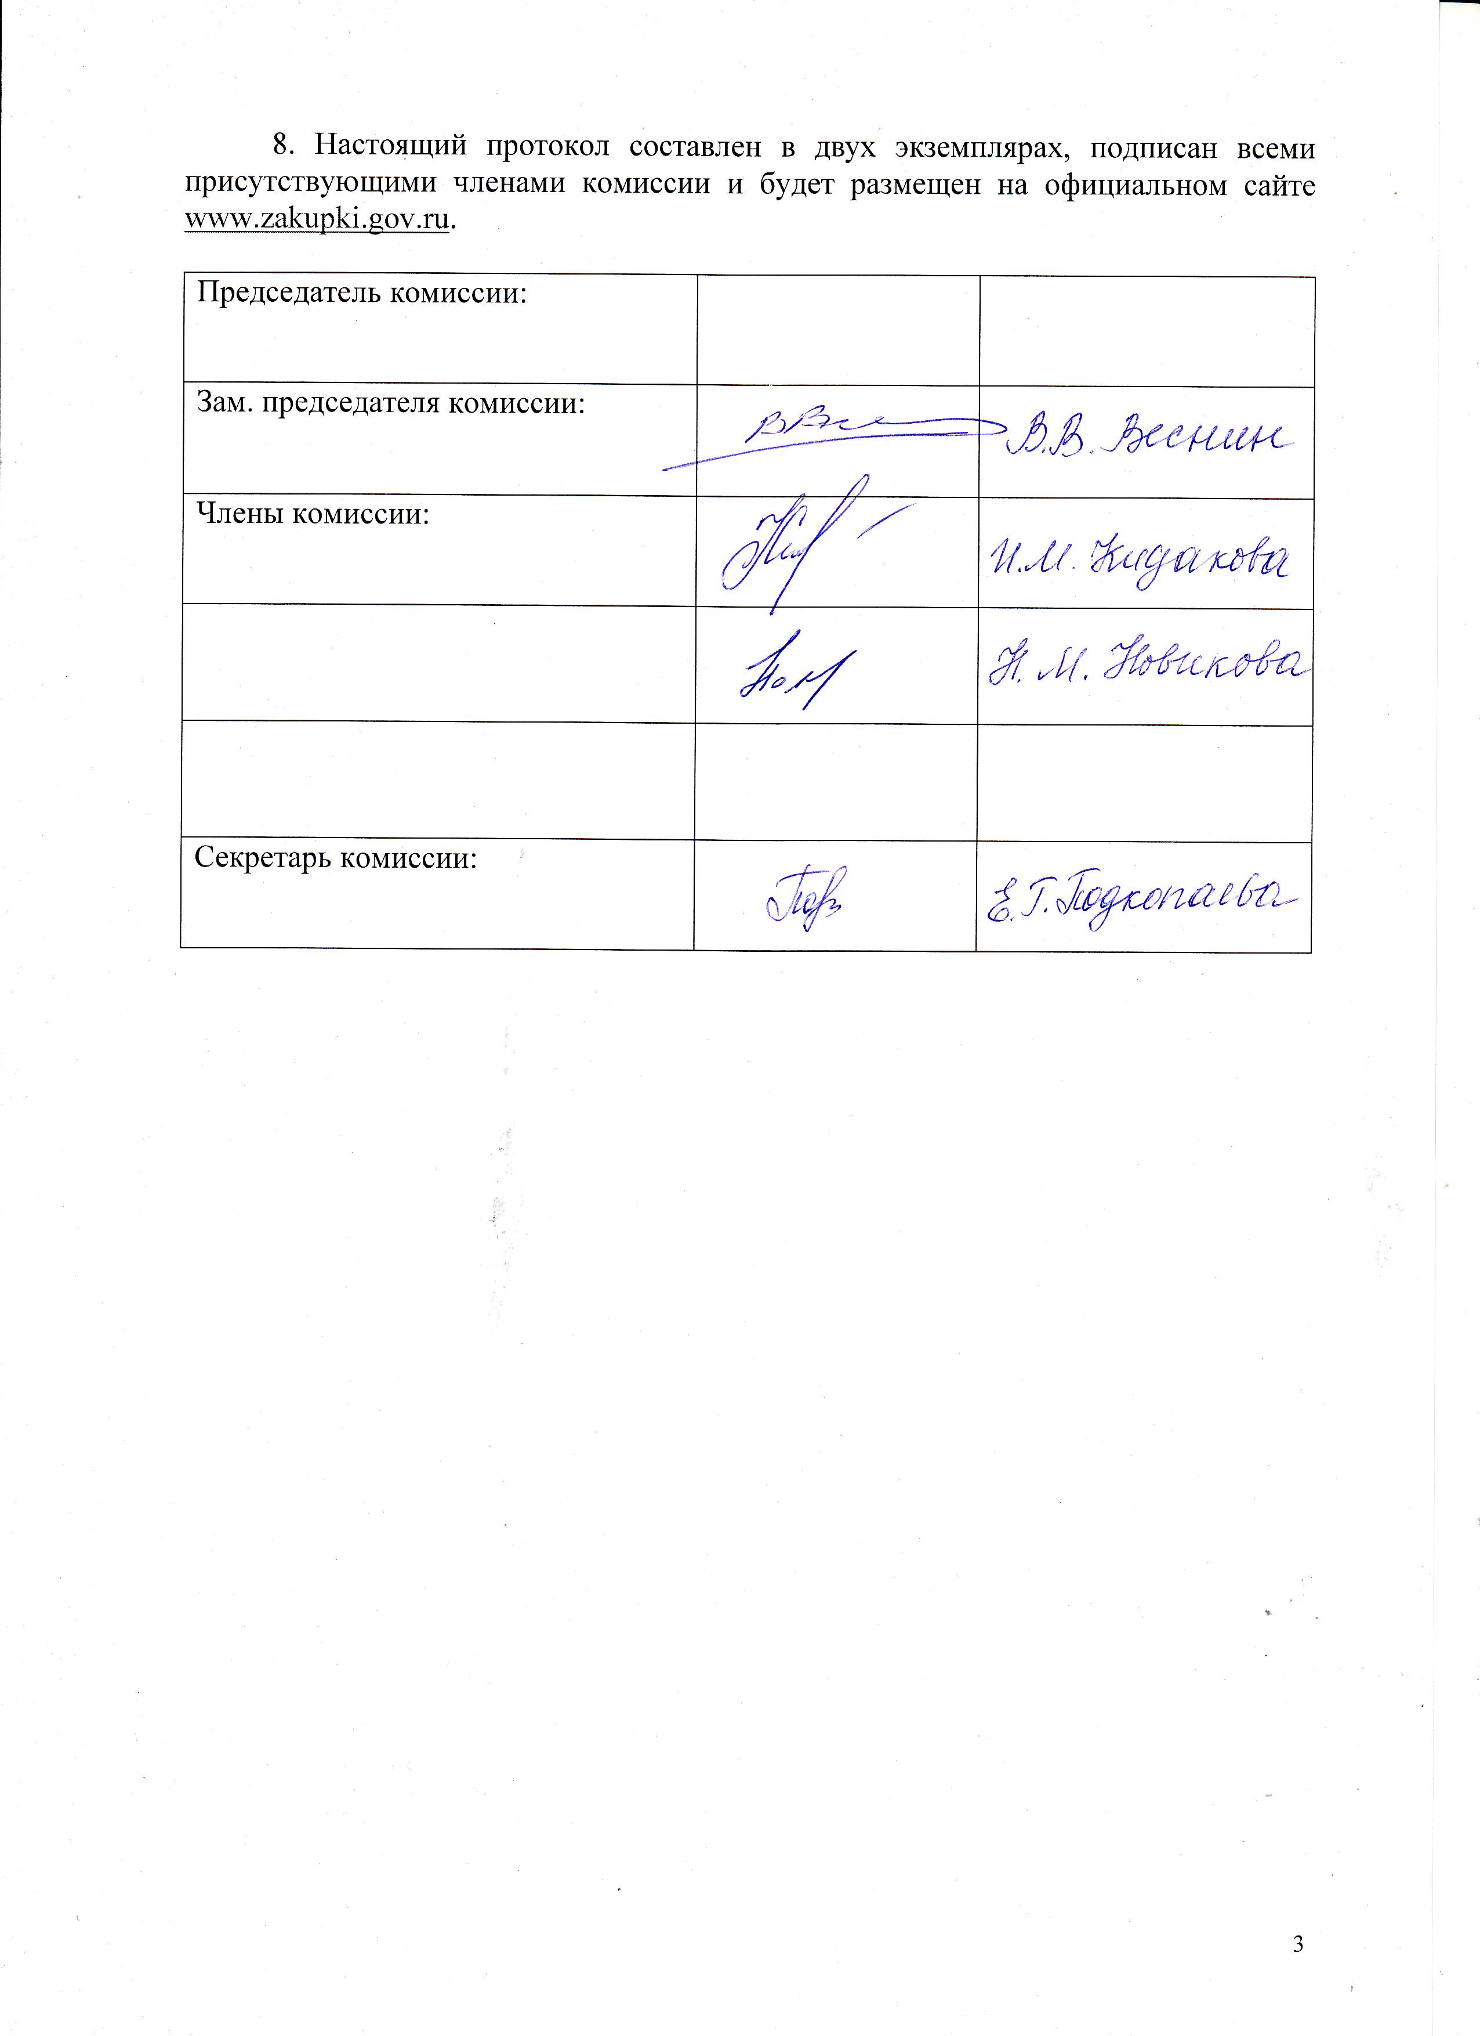

Приложение № 1
к протоколу рассмотрения и
оценки заявок на участие в запросе котировок от 18.04.2014 № 12/14

ЖУРНАЛ РЕГИСТРАЦИИ
поступления заявок для участия в запросе котировок
на выполнение работ по капитальному ремонту перекрытия и кровли жилого дома по Промывочному тупику 11а, квартира 3

№ п/п | Дата поступления котировочной заявки | Время поступления | Регистрационный номер | Форма подачи заявки
1 | 17.04.2014 | 13 час. 05 мин. | 1 | бумажный носитель
2 | 17.04.2014 | 15 час. 23 мин. | 2 | бумажный носитель

